JOKEY ALETİ

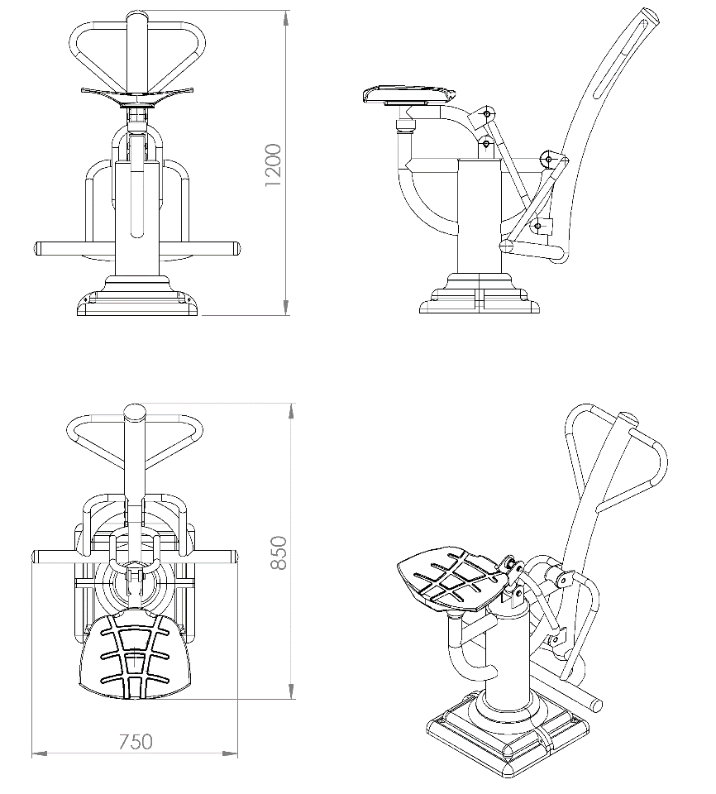

ÜRÜN ÖLÇÜLERİ:

Minimum 850 x 750 x 1200 mm

ÜRÜNÜN İŞLEYİŞİ VE KULLANIM AMACI:

Jokey Aleti bir kişinin kullanımına uygun şekilde tasarlanacaktır. Ürün bacak üst bölgesi, ön ve arka kasları ile sırt altı beden kasları ve eklemlerinin çalıştırılmasını ve bedenin bu bölgesinde kan dolaşımının hızlanmasını ve kaslara daha fazla oksijen gitmesini sağlayacak şekilde üretilmiş olacaktır.

TEKNİK ÖZELLİKLER

Ürünün taşıyıcı ana gövdesi Ø140 x 4,8 mm SDM borudan imal edilmiş olacaktır. Yük taşıyan ve hareketli mafsal Ø76 x 2,5 mm SDM borudan üretilecektir. Spor aletinin yük taşıyan ve hareketli olmayan kısımlarında Ø48 x 2 mm SDM boru kullanılacaktır. Mafsal hareketini sağlayan ana taşıyıcı elemanlara minimum 15 mm kalınlığında, diğer mafsallara 4 mm kalınlığında sac malzemeden kulak kaynak yöntemiyle birleştirilmiş kulaklara 6004 rulman monte edilerek hareket sağlanacaktır. Tutunma ve destek amaçlı ve mekanizmada yer alan parçalar Ø27 x 2 mm SDM borulardan imal edilmelidir.

KULLANILAN YEDEK PARÇALAR

OTURAK

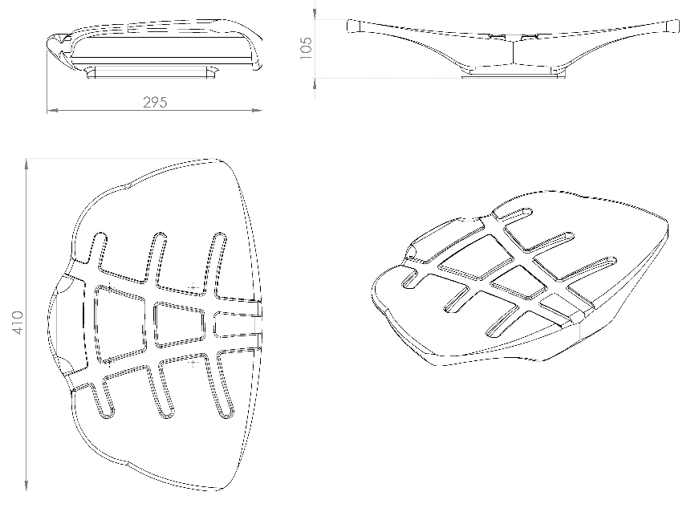
Oturak 1. Sınıf polietilen malzemeden çift cidarlı olarak tek parça halinde minimum 1150 g ağırlığında olacaktır. Oturağın imalatı, imalat esnasında kalıp üzerine yerleştirilen bağlantı somunları üzerine baskı şeklinde olmalıdır. Ergonomi açısından 295 mm boy 410 mm genişliğe sahip olan oturağın yağmur suyunu tutmaması için üzerindeki kanallarının ve yüksek mukavemet için alt bağlantı yerlerinde minimum 5 mm genişliğindeki federli şekilde dizayn edilmelidir. Oturağın dizaynı kas ağrılarına neden olmayacak şekilde tasarlanmalıdır. Yaralanmalara ve kazalara karşı üzerinde keskin veya sivri yüzey bulundurmayacak şekilde üretilen oturağın bacak kısımları konfor ve rahatlık için R150 mm radüslü olmalıdır.

SÖNÜMLEME TAKOZU

Frenleme takozu titreşim ve darbeleri sönümleyecek şekilde M10 cıvata üzerine baskı olacak şekilde 1.sınıf kauçuk malzemeden imal edilecektir.

ANKRAJ TABLASI

Teknik resme göre tasarlanacak olan ankraj tablası 8 mm platina malzemeden 350 x 350 mm ölçülerinde üretilecek olup yüzeyinde 8 adet Ø18 mm çapında bağlantı delikleri mevcut olacaktır. Ana taşıyıcı ve ankraj arasında minimum 8 mm kalınlığında federler gövdeye ve ankraja kaynak yöntemiyle birleştirilecektir.

ALT KAPAMA

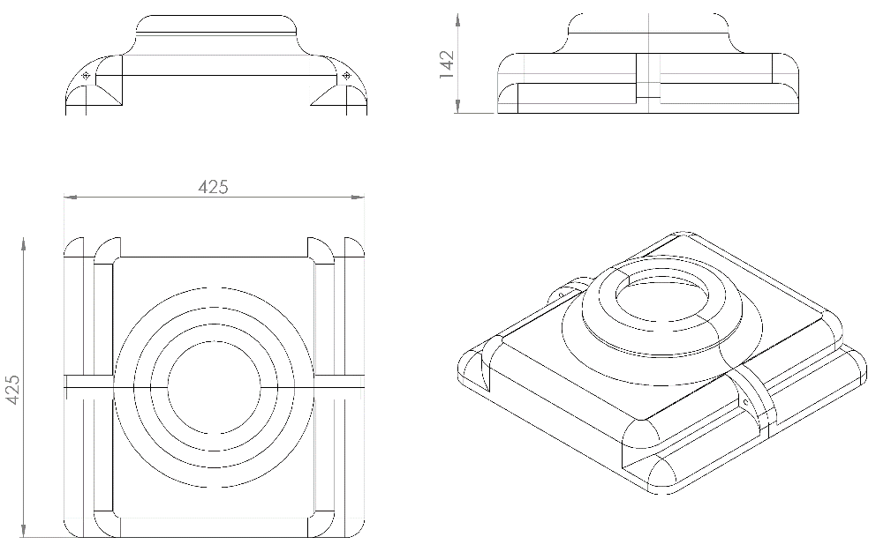

425 x 425 mm ölçülerinde 1. Sınıf polietilen malzemeden plastik enjeksiyon yöntemiyle üretilecek olan alt kapama elemanı minimum 2 x 700 g ağırlığında ve toplam yüksekliği 142 mm olan iki parçadan üretilecektir. Kapaklar boruyu tamamen kavrayacak bir dizayna sahip olup parçalar birbirine geçirilerek bağlantı elemanlarıyla monte edilmelidir.

YÜZEY KAPLAMA

Tüm metal konstrüksiyon ekipmanlarına yüzey kaplama işlemi gerçekleştirilecektir. Kaplama işleminde öncelikle metal yüzeylerden kir, pas ve yağ artıkları, asidik yağ alma kimyasalları ile temizlenecektir. Temizlenen metal yüzeylerde kaplamanın dayanıklılığını artırmak için belirtilen şartlarda ve özelliklerde kumlama işlemi yapılacaktır. Kumlama işlemi sonrasında metal konstrüksiyon ekipmanları püskürtme yöntemiyle elektrostatik toz boya ile kaplanacaktır.

KUMLAMA METOTU

Kumlama işleminin istenilen şekilde oluşması için S – 330 ile S – 660 arasında özel yapılmış çelik gridler özel basınçlı teknolojik makine sayesinde fırlatma yöntemiyle makinenin içine asılmış ürünlerin her kısmına noktalama yaparak temizliği sağlanır. Tam temizliğin sağlanması için ürünler askı sistemine her bir noktası kumlanacak şekilde yerleştirilir. Askı sisteminin hızı 3 dev./dak. dan 10 dev./dak arası ayarlanmalı ve askı 360 derece dönerek kumlamanın yapılması sağlanır.
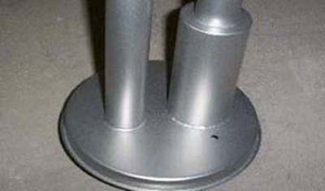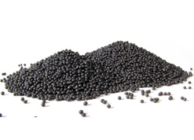

Kumlamada kullanılacak granüller yuvarlak olmalıdır. Diğer köşeli granüller ürünün üzerindeki tabakayı almasından ziyade ürünün deformesini artırmakta ve metal ürünün metal özelliğini azaltacaktır. Köşeli grit malzeme kullanılmayacaktır. Kumlamada kullanılan tozuması en az ve kumlama gücü en iyi olan kum çeşidi olan çelik yuvarlak granüller malzemenin kalınlığına göre kullanılmalıdır. İnce olan bir metal malzemede kullanılan kalın granüller malzemenin kullanım ömrünü azaltacaktır. Kullanılan granüllerin basınç etkisi ile bırakmış olduğu micron noktaların istenilen düzeyde olması için granüllerin sıklıkla yenilenmesi gerekmektedir. Yenilenmemesi durumunda basınçlı çarpma etkisi ile granüller küçüleceğinden yağ, kir, pas alma işleminin tam olmayacağından dolayı boya sırasında ürünün üzerinde kalan yağlar yüzeye çıkacaktır. Bu durumda boyanın iyi olmamasına etki edecektir. Kumlama işlemi tamamlandıktan sonra metal malzemeler toz aldırma kazanlarına yönlendirilir. Burada ürünler yıkanarak elektro statik toz boyama yapılmaya hazır hale getirilir.

KAPLAMA METOTU

Toz boya, boya kabininde özel boya tabancaları vasıtasıyla atılır. Tabancadan geçerken elektrostatik yüklenen toz boya partikülleri kabin içinde boyanacak malzemeye yapışır ve kaplama işlemi gerçekleşmiş olur. Toz boyanın malzeme yüzeyine tam olarak yapışabilmesi için malzemenin de çok iyi bir şekilde topraklanması gerekir. Malzeme toz boya ile kaplandıktan sonra pişirme fırınına girer. 200˚C olan fırın ısısı toz boyanın erimesini ve malzeme üzerine yapışmasını sağlar. Fırında bekleme süresi bittikten sonra malzeme fırından çıkartılarak herhangi bir temas olmaksızın soğumaya bırakılır.
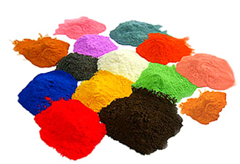

BETON ZEMİNE MONTAJ DETAYLARI

Spor aleti kurulacak olan alanın betonu terazili bir biçimde atılmış olması gerekmektedir. Spor aletinin tabanında bulunacak olan ankraj tablası zemine yerleştirilerek teraziye alındıktan sonra flanş üzerindeki deliklerden 8 adet min. M16 çapında 120 mm boyunda galvanizli çelik dübel ve kimyasal dübel ile zemine sabitlenecektir.

TOPRAK ZEMİNE MONTAJ DETAJLARI

ANKRAJ SİSTEMİ

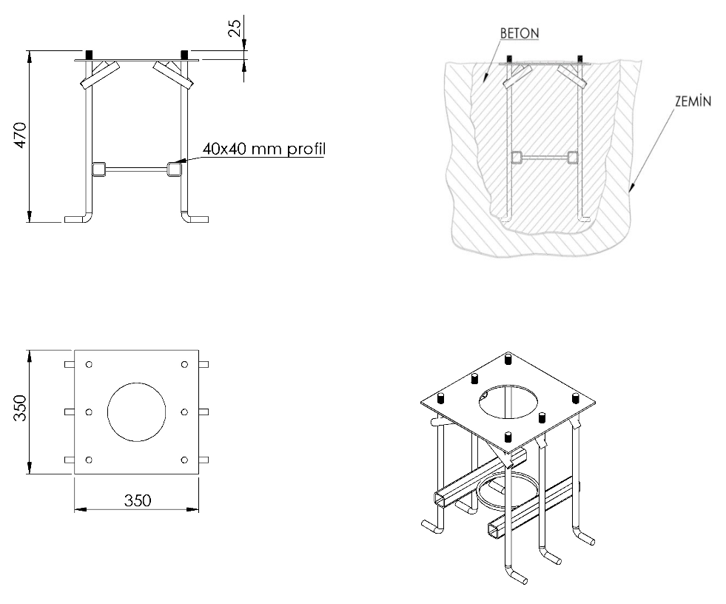
Spor aletlerinin toprak zemine montajı teknik resimde belirtilen ters ankraj yöntemi için tasarlanmış ankrajlarla gerçekleştirilecektir. Ankrajlar minimum 350 x 350 x 3 mm ölçülerinde sac malzemeden tablaya monte edilecek Ø16 mm gijon zemine bağlantı mukavemetinin artırmak için bükülerek kullanılacak olup minimum 470 mm ölçülerinde yüksekliğinde teknik resme uygun olarak üretilecek olup elektro statik toz boya yöntemi ile boyanacaktır.
Spor aletleri ankraj sisteminin uygulanacağı yer projede belirlendikten sonra 600 x 600 mm ölçülerinde ve 500 mm derinliğinde kazılacak olup, ankraj çukura yerleştirilip teraziye alındıktan sonra betonlama işlemi uygulanacaktır.
Ankrajların betonlama işleminde en düşük karakteristik silindir dayanımı 25 N/mm² ve en düşük karakteristik küp dayanımı 30 N/mm² olan C25/30 beton kullanılacaktır. Spor aletinin tabanında bulunacak olan ankraj tablası zemine yerleştirilerek teraziye alındıktan sonra flanş üzerindeki deliklerden gijonlar geçirilerek fiberli somunlar ile monte edilecektir.

